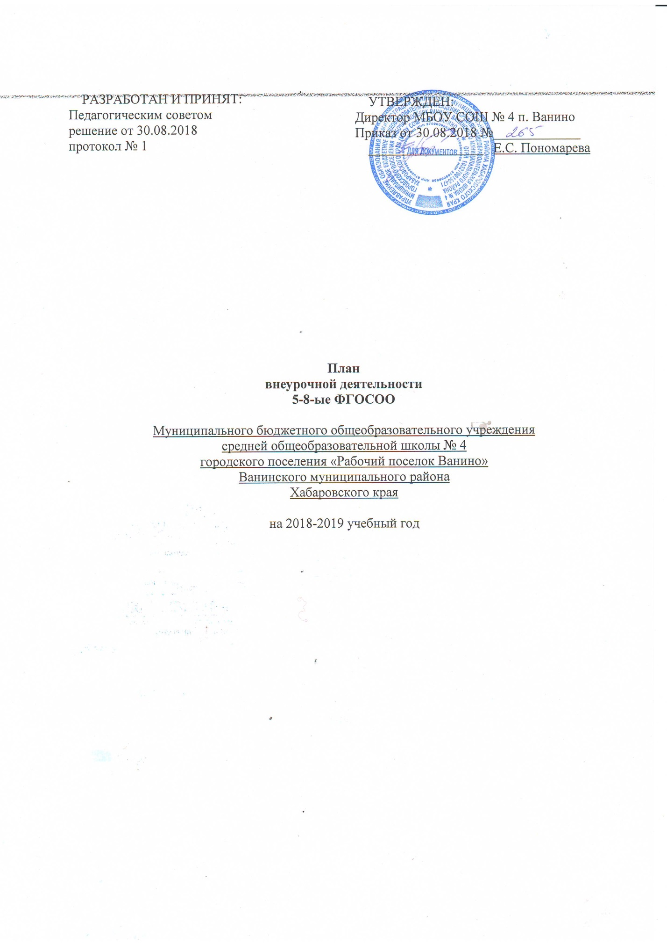

1. ПОЯСНИТЕЛЬНАЯ ЗАПИСКА.

План внеурочной деятельности МБОУ СОШ № 4 п. Ванино обеспечивает введение в действие и реализацию требований Федерального государственного образовательного среднего общего образования и определяет общий и максимальный объем нагрузки обучающихся в рамках внеурочной деятельности, состав и структуру направлений и форм внеурочной деятельности по классам.

**Нормативная база введения ФГОС ООО обеспечивается следующими документами:**

Постановление Главного государственного санитарного врача РФ от 29 декабря 2010 года № 189 «Об утверждении СанПиН 2.4.2.282110 «Санитарно-эпидемиологические требования к условиям и организации обучения в общеобразовательных учреждениях».

Приказ Минобрнауки России от 28 декабря 2010 года № 2106 «Об утверждении федеральных требований к образовательным учреждениям в части охраны здоровья обучающихся, воспитанников».

**При введении ФГОС ООО следует руководствоваться следующими документами федерального уровня:**

Федеральный государственный образовательный стандарт основного общего образования (утвержден приказом Министерства образованияи науки Российской Федерацииот 17 декабря 2010 г. № 1897).

Примерные основные образовательные программы начального и основного общего образования.

**Инструктивно-методические письма Департамента общего образования Минобрнауки России:**

О введении федеральных государственных образовательных стандартов общего образования (от 19.04.2011 № 03255);

Об организации внеурочной деятельности при введении Федерального государственного образовательного стандарта общего образования (от 12.05.2011 № 03296);

Разъяснения по применению Порядка аттестации педагогических работников государственных и муниципальных образовательных учреждений (от 18.08.2010 № 0352/46 и от 15.08.2011 № 03515/59);

О методике оценки уровня квалификации педагогических работников (от 29.11.2010№ 03339);

Рекомендации по оснащению общеобразовательных учреждений учебным и учебно-лабораторным оборудованием, необходимым для реализации Федерального государственного образовательного стандарта основного общего образования, организации проектной деятельности, моделирования и технического творчества обучающихся (приложение к письму Минобрнауки России от 24.11.2011 № МД1552/03).

**1.1. План внеурочной деятельности разработан с учетом требований следующих нормативных документов:**

- Федерального Закона от 29.12.2012 № 273 ФЗ «Об образовании в Российской Федерации»;

- Закона Российской Федерации «О санитарно-эпидемиологическом благополучии населения» от 12.03.99, гл. 3, ст. 28.II.2;

-Постановления Главного государственного санитарного врача Российской Федерации от 29.12.2010 № 189 «Об утверждении СанПиН 2.4.2.2821-10 «Санитарно эпидемиологические требования к условиям и организации обучения в общеобразовательных учреждениях»;

-приказа Министерства образования Российской Федерации от 09.03.2004 г. № 1312 «Об утверждении федерального базисного учебного плана и примерных учебных планов для образовательных учреждений Российской Федерации, реализующих программы общего образования»;

-приказа Министерства образования и науки Российской Федерации от 17.05.2012 № 413

«Об утверждении федерального государственного образовательного стандарта среднего (полного) общего образования»;

-приказа Министерства образования и науки Российской Федерации от 30.08.2013 № 1015 «Об утверждении Порядка организации и осуществления образовательной деятельности по основным общеобразовательным программам: -образовательным программам начального общего, основного общего и среднего общего образования;

-приказа Минобрнауки России от 31.12.2015 № 1577 «О внесении изменений в федеральный государственный образовательный стандарт основного общего образования, утвержденный приказом Министерства образования и науки Российской Федерации от 17.12.2010г. № 1897».

-письма Департамента общего образования Минобрнауки России от 12.05.2011 г. № 03

-296 «Методические рекомендации об организации внеурочной деятельности при введении ФГОС общего образования»

-письма Минобрнауки России от 14.12.2015 № 09-3564 «О внеурочной деятельности и реализации дополнительных общеобразовательных программ»

-   письма Министерства образования Хабаровского края от 10.06.2011г. № 04.1-17-4659 «Организация внеурочной деятельности в начальной школе».

- письма Министерства образования и науки Хабаровского края (от 28.03.14 № 02.1-14-3198), распоряжение Правительства Хабаровского края от 31.12.13 № 978-рп «О ходе реализации Стратегии экологической безопасности Хабаровского края на период до 2020 года».

-санитарно-эпидемиологических требований к условиям и организации обучения в общеобразовательных учреждениях. ст. 10.9.

-санитарно-эпидемиологических требований к условиям и организации обучения в общеобразовательных учреждениях. ст. 10.18.

1**.2. Цель внеурочной деятельности:**

- Создание условий для достижения учащимися необходимого для жизни в обществе социального опыта и формирования принимаемой обществом системы ценностей, создание условий для многогранного развития и социализации каждого учащегося в свободное от учёбы время;

-Создание воспитывающей среды, обеспечивающей активизацию социальных, интел-лектуальных интересов учащихся в свободное время, развитие здоровой, творчески растущей личности, с формированной гражданской ответственностью и правовым самосознанием, подготовленной к жизнедеятельности в новых условиях, способной на социально значимую практическую деятельность, реализацию добровольческих инициатив.

**1.3. Реализация плана внеурочной деятельности** основного общего образования направлена на формирование базовых основ и фундамента последующего обучения, в том числе:

-развития индивидуальности каждого ребёнка в процессе самоопределения в системе внеурочной деятельности;

-приобретения социальных знаний (об общественных нормах, об устройстве общества, о социально одобряемых и неодобряемых формах поведения в обществе и т.п.), понимания социальной реальности и повседневной жизни;

-формирования позитивного отношения к базовым ценностям общества (человек, семья, Отечество, природа, мир, знания, труд, культура), ценностного отношения к социальной реальности в целом;

-получения опыта самостоятельного социального действия;

-приобщения к общекультурным и национальным ценностям, информационным технологиям:

-формирования коммуникативной, этической, социальной, гражданской компетентности;

-воспитания толерантности, навыков здорового образа жизни;

-формирования чувства гражданственности и патриотизма, правовой культуры,

осознанного отношения к профессиональному самоопределению;

-достижения учащимися необходимого для жизни в обществе социального опыта и формирования принимаемой обществом системы ценностей;

-достижения метапредметных результатов;

-формирования универсальных учебных действий;

-формирования познавательной мотивации и интересов обучающихся, их готовности и способности к сотрудничеству и совместной деятельности с обществом и окружающими людьми;

-увеличение числа детей, охваченных организованным досугом.

**1.4. Организация внеурочной деятельности**

Внеурочная деятельность организуется во второй половине дня не менее, чем через 45 минут после окончания учебной деятельности.

Ежедневно проводится от 1 до 2-х занятий, в соответствии с расписанием и с учётом общего количества часов недельной нагрузки по внеурочной деятельности, а также с учётом необходимости разгрузки последующих учебных дней.

**1.5. Обеспечение учебного плана**

План внеурочной деятельности на 2018/2019 учебный год обеспечивает выполнение гигиенических требований к режиму образовательного процесса, установленных СанПиН

Общеобразовательное учреждение укомплектовано педагогическими кадрами и обладает материально-технической базой для осуществления обучения согласно данному плану внеурочной деятельности.

План внеурочной деятельности реализуется в соответствии с запросом обучающихся, их родителей (законных представителей). Для изучения запроса изучаются потребности, интересы обучающихся посредством анкетирования, опроса родителей и учеников.

2. ОЖИДАЕМЫЕ РЕЗУЛЬТАТЫ ВНЕУРОЧНОЙ ДЕЯТЕЛЬНОСТИ

ФГОС ОСНОВНОГО ОБЩЕГО ОБРАЗОВАНИЯ.

Стандарт устанавливает требования к результатам освоения обучающимися основной образовательной программы:

-личностным, включающим готовность и способность обучающихся к саморазвитию и личностному самоопределению, сформированность их мотивации к обучению и целенаправленной познавательной деятельности, системы значимых социальных и межличностных отношений, ценностно-смысловых установок, отражающих личностные и гражданские позиции в деятельности, правосознание, экологическую культуру, способность ставить цели и строить жизненные планы, способность к осознанию российской гражданской идентичности в поликультурном социуме;

-метапредметным, включающим освоенные обучающимися межпредметные понятия и универсальные учебные действия (регулятивные, познавательные, коммуникативные), способность их использования в познавательной и социальной практике, самостоятельность в планировании и осуществлении учебной деятельности и организации учебного сотрудничества с педагогами и сверстниками, способность к построению индивидуальной образовательной траектории, владение навыками учебно -исследовательской, проектной и социальной деятельности;

-предметным, включающим освоенные обучающимися в ходе изучения учебного предмета умения, специфические для данной предметной области, виды деятельности по получению нового знания в рамках учебного предмета, его преобразованию и применению в учебных, учебно-проектных и социально-проектных ситуациях, формирование научного типа мышления, владение научной терминологией, ключевыми понятиями, методами и приёмами.

3. НАПРАВЛЕНИЯ, ВИДЫ И ФОРМЫ ВНЕУРОЧНОЙ ДЕЯТЕЛЬНОСТИ.

Внеурочная деятельность организуется по следующим направлениям:

-спортивно-оздоровительное;

-духовно-нравственное;

-социальное;

-общеинтеллектуальное;

-общекультурное.

Для реализации направлений применяются следующие виды и формы внеурочной деятельности:

|  |  |
| --- | --- |
| ВИДЫ | ФОРМЫ |
| *Познавательная*  *деятельность* | Познавательные беседы, интеллектуальные клубы, исследовательская практика обучающихся.  Образовательные экспедиции, походы, поездки, экскурсии  Факультативные занятия  Ученическое научно-исследовательское  общество «Мысль»  Интеллектуальные игры  Конференции  Олимпиады  Интеллектуальные марафоны  Предметные недели |
| *Художественное творчество* | Занятия объединений художественной направленности  Художественные выставки  Фестивали  Спектакли  Художественные акции школьников в  окружающем школу социуме |
| *Проблемно-ценностное общение* | Этические беседы  деятельность органа ученического самоуправления «Совет старшеклассников»  Ситуационные классные часы  Групповая проблемная работа  Проблемно-ценностные дискуссии с участием внешних экспертов |
| *Досугово-развлекательная*  *деятельность*  *(досуговое общение)* | Культпоходы в театры, музей, выставки  Концерты, инсценировки, праздничные «огоньки» на уровне класса и школы  Досугово-развлекательные акции школьников в окружающем школу социуме (благотворительные концерты, гастроли школьной самодеятельности и т.п.) |
| *Игровая деятельность* | Игра с ролевой акцентуацией  Игра с деловой акцентуацией  Социально моделирующая игра |
| *Трудовая (производственная)*  *деятельность* | Трудовые десанты, акции  Детская производственная бригада под руководством взрослого |
| *Спортивно-оздоровительная*  *деятельность* | Спортивные секции  Оздоровительные процедуры  Школьные спортивные турниры, состязания и оздоровительные акции  Спортивные и оздоровительные проекты школьников в окружающем школу социуме |
| *Туристско-краеведческая деятельность* | Образовательная экскурсия, туристическая поездка  Туристско-краеведческая экспедиция  Поисково-краеведческая экспедиция  Школьный краеведческий музей |

При организации внеурочной деятельности используются системные курсы внеурочной деятельности (на их изучение установлено определенное количество часов в неделю в соответствии с рабочей программой учителя) и несистемные занятия (тематических) курсов внеурочной деятельности (на их изучение установлено общее количество часов в год в соответствии с рабочей программой учителя).

Системные курсы реализуются в соответствии с расписанием по внеурочной деятельности по программам, утвержденным на методсовете. Несистемные занятия реализуются в рамках плана воспитательной работы школы, классного руководителя. Несистемные занятия проводятся в свободной форме, с учётом основных направлений плана внеурочной деятельности и с учётом скользящего графика проведения мероприятий, конкурсов, олимпиад, спортивных соревнований. Возможно проведение занятий с группой учащихся, с учётом их интересов и индивидуальных особенностей.

***1. План внеурочной деятельности основного общего образования***

***МБОУ СОШ № 4 п. Ванино на 2018 – 2019 учебный год.***

**5 классы**

|  |  |  |  |  |  |
| --- | --- | --- | --- | --- | --- |
| Направление внеурочной деятельности | Форма организации внеурочной деятельности | Количество часов  (по классам) | | | |
| **5 а** | **5б** | **5в** | **5г** |
| Спортивно-оздоровительное | Спортивные игры |  | 1 |  |  |
| Подготовка к сдаче ГТО |  |  | 1 |  |
| Духовно-нравственное | Волшебная кисточка | 1 |  | 1 |  |
| «Безопасная дорога детства», о/п практики |  | 1 |  |  |
| Общеинтеллектуальное | КВН |  |  |  | 1 |
| Роботехника | 1 |  | 1 |  |
| Общекультурное | «Система классных часов»/ классный досуг | 2 | 2 | 2 | 2 |
| Социальное | Мое портфолио | 1 | 1 |  | 1 |
| Пресс-центр |  |  |  | 1 |
| Всего по классам: | | 5 | 5 | 5 | 5 |
| ИТОГО | | 20 | | | |

**6 классы**

|  |  |  |  |  |  |
| --- | --- | --- | --- | --- | --- |
| Направление внеурочной деятельности | Форма организации внеурочной деятельности | Количество часов  (по классам) | | | |
| **6а** | **6б** | **6в** | **6г** |
| Спортивно-оздоровительное | Подготовка к сдаче ГТО |  | 1 |  |  |
| Спортивные игры | 1 |  |  |  |
| В/С подготовка |  | 1 |  |  |
| Духовно-нравственное | Проба пера |  |  | 1 |  |
| Этикет |  | 1 |  |  |
| «Безопасная дорога детства», о/п практики |  | 1 |  |  |
| Общеинтеллектуальное | В гостях у словарей |  | 1 |  |  |
| История в/с России |  | 1 |  |  |
| КВН |  |  | 1 |  |
| Роботехника |  |  | 1 | 1 |
| Общекультурное | Азбука общения | 1 |  |  |  |
| Мы и наш мир | 1 |  |  |  |
| Хореография |  | 2 |  |  |
| Музыкальная капель |  |  |  | 1 |
| «Система классных часов»/ классный досуг |  |  | 2 | 2 |
| Социальное | Мое портфолио | 1 |  |  | 1 |
| Пресс-центр | 1 |  |  |  |
| Всего по классам: | | 5 | 8 | 5 | 5 |
| ИТОГО: | | 23 | | | |

**7 классы**

|  |  |  |  |  |
| --- | --- | --- | --- | --- |
| Направление внеурочной деятельности | Форма организации внеурочной деятельности | Количество часов  (по классам) | | |
| **7а** (И/М) | **7б** | **7в** |
| Спортивно-оздоровительное | Подготовка к сдаче ГТО | 1 |  |  |
| Духовно-нравственное | «Я – гражданин» |  |  | 1 |
| Общеинтеллектуальное | Школа сопровождения (информатика) | 1 |  |  |
| Школа сопровождения (физика) | 1 |  |  |
| Школьный сайт |  | 1 | 1 |
| Общекультурное | Система классных часов/ классный досуг | 1 | 2 | 2 |
| Музыкальная капель |  |  | 1 |
| Социальное | Я исследователь | 1 |  |  |
| Мое портфолио | 1 |  |  |
| Пресс-центр |  | 1 |  |
| Всего по классам: | | 6 | 4 | 5 |
| ИТОГО: | | 15 | | |

**8 классы**

|  |  |  |  |  |
| --- | --- | --- | --- | --- |
| Направление внеурочной деятельности | Форма организации внеурочной деятельности | Количество часов  (по классам) | | |
| **8а** | **8б** | **8в** |
| Подготовка к сдаче ГТО | 1 |  |  |
| В/С подготовка | 1 |  |  |
| Церемониальный отряд | 1 |  |  |
| Духовно-нравственное | ИЗО |  |  | 1 |
| Я краевед |  |  | 1 |
| Уроки благочестия | 1 |  |  |
| Этикет | 1 |  |  |
| « Я – гражданин» | 1 |  |  |
| Общеинтеллектуальное | Проектные технологии на уроках и внеурочной деятельности |  | 2 |  |
| История в/с России | 1 |  |  |
| Практическая информатика | 1 | 1 | 1 |
| Школьный сайт |  |  | 1 |
| Общекультурное | Хореография | 2 |  |  |
| Музыкальная капель |  |  | 1 |
| Пресс-центр |  | 1 |  |
| Социальное | Компас самоопределения |  | 2 |  |
| Я в мире профессий |  |  | 1 |
| Мое портфолио |  | 1 |  |
| Мы изменяем мир, проектная деятельность |  |  | 1 |
| Всего по классам: | | 10 | 7 | 7 |
| ИТОГО: | | 24 | | |